登录中国大学MOOC（www.icourse163.org）——课程网址《心理学我知无不言，它妙不可言》（https://www.icourse163.org/course/CCNU-1002124005）、《心理学与生活》（https://www.icourse163.org/course/CCNU-1002124005）——立即参加课程学习——完成作业——获得学分
温馨提示:设置的昵称请与其他校内spoc昵称一致,以便成绩统计,否则会影响课程考查结果。

登录中国大学MOOC（www.icourse163.org）

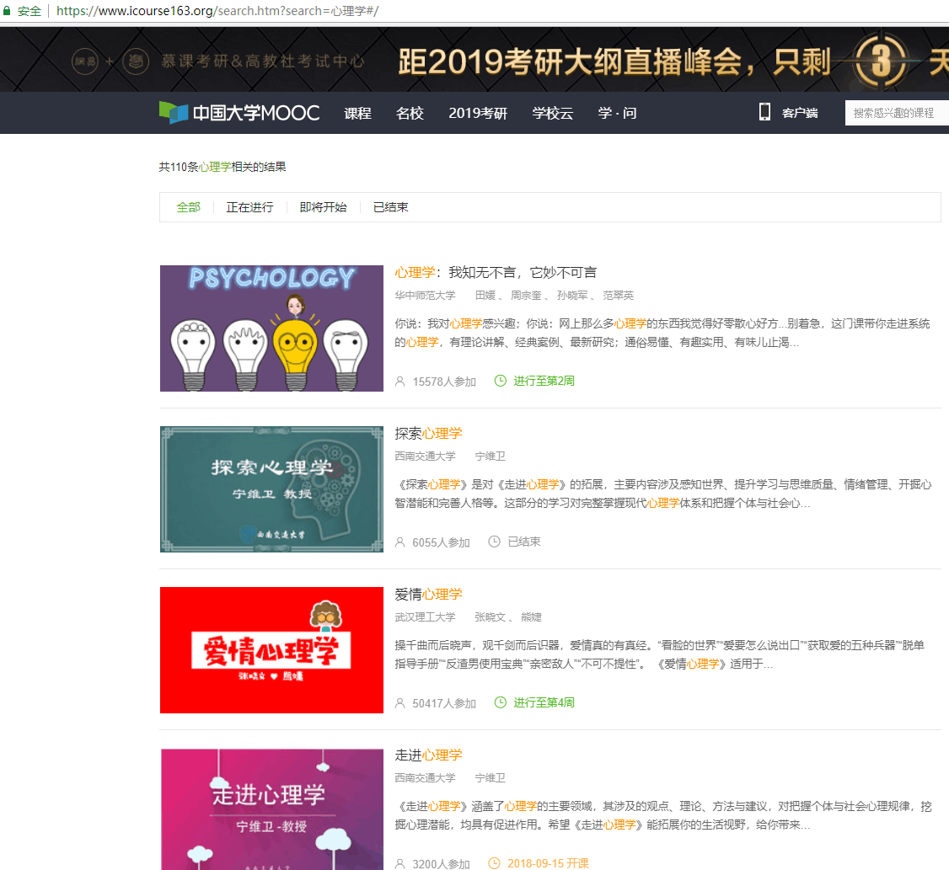
课程网址《心理学我知无不言，它妙不可言》（https://www.icourse163.org/course/CCNU-1002124005）、
《心理学与生活》（https://www.icourse163.org/course/CCNU-1002124005）
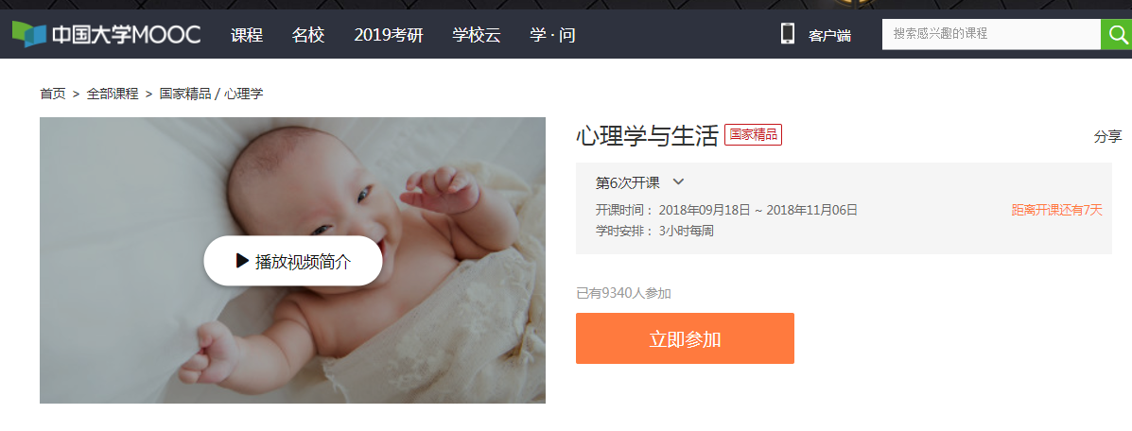
立即参加课程学习


手机下载二维码,可方便随时进入课程学习

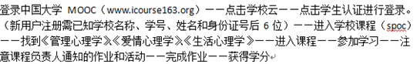
注册及查找流程如下：



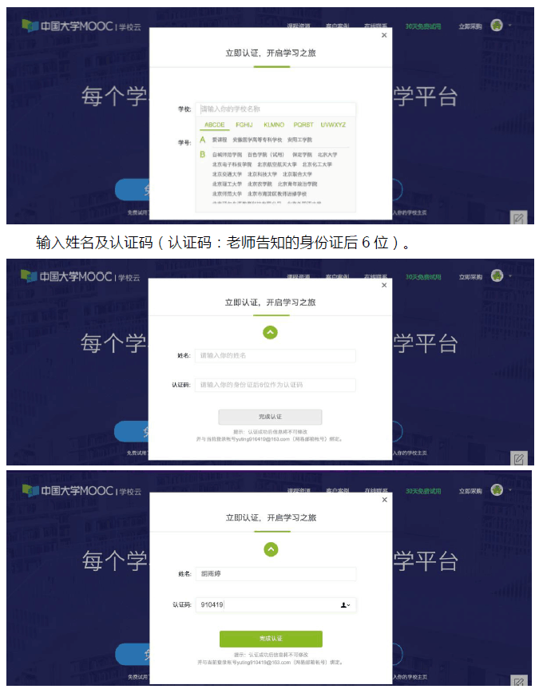

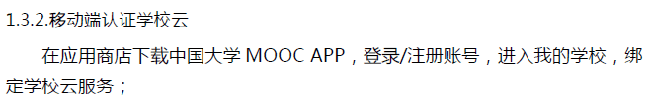

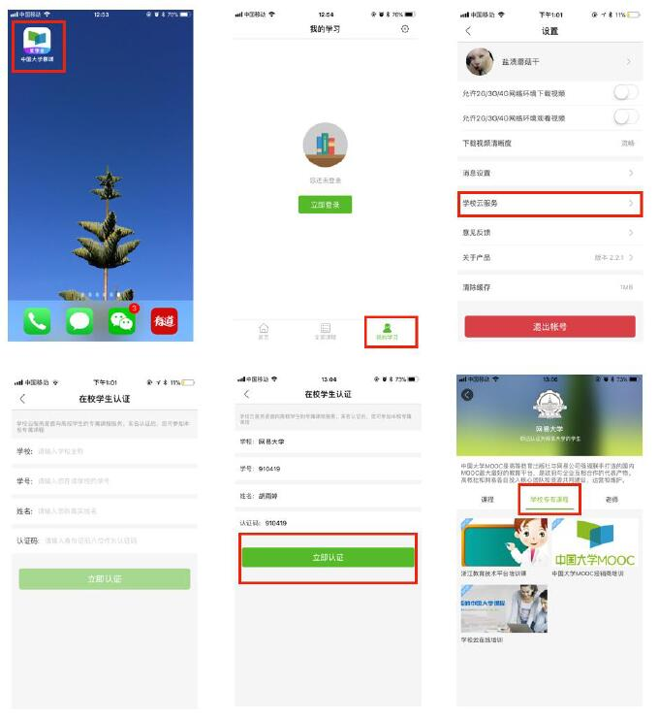
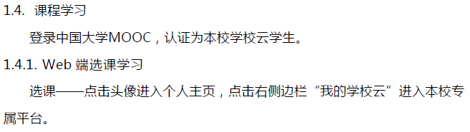
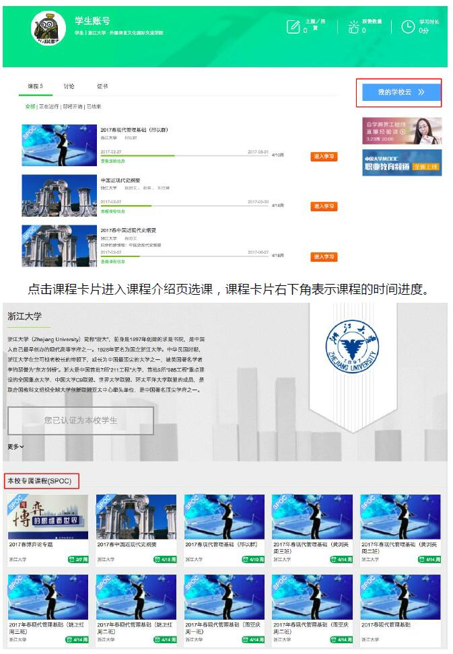
温馨提示:设置的昵称请与其他校内spoc昵称一致,以便成绩统计,否则会影响课程考查结果.

